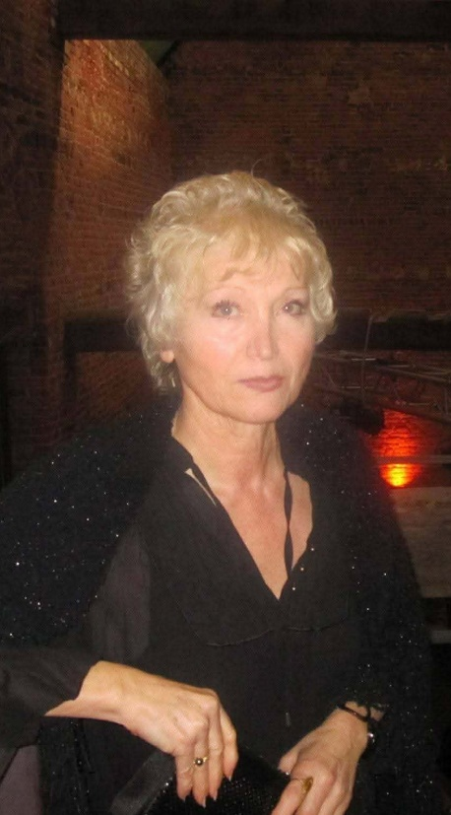


Les familles PERONE - DENICOLI et les familles apparentées
Ont la profonde tristesse de vous faire part du décès de

Madame Carolina MIELE
Compagne de Monsieur Rocco DENICOLI
Née le 30 janvier 1949
décédée le 28 mai 2026

Les funérailles religieuses seront célébrées le mardi 02 juin en l’Eglise du Sacré Cœur du Sart-Allet à 09h, suivies de l’inhumation du corps dans la concession familiale au Cimetière de Châtelineau La Floche à 10h00.

La défunte repose au funérarium HEREMANS-SCHOTSMANS,
rue de Taillis – Pré 106, 6200 Châtelineau où les visites de condoléances se feront le lundi 01er juin de 17h00 à 19h00.

Le jour des funérailles, réunion au funérarium HEREMANS – SCHOTSMANS 106,
rue de Taillis – Pré 6200 Châtelineau à 08h15.

La levée du corps aura lieu à 08h30.

Toute l’équipe des Funérailles HEREMANS – SCHOTSMANS vous présente ses sincères condoléances.

Ce présent avis tient lieu de faire-part.

Funérailles HEREMANS-SCHOTSMANS
Châtelineau - 071/38.10.80 – 0476/71.10.28
Vos condoléances par e-mail : funerailles-heremans-schotsmans@hotmail.com

